7.1 Introduccion a Multimedia

Multimedia: Información con más de un medio. Se asociará la definición de multimedia a aquellos datos o archivos que tengan más de un medio y sean reproducibles por un intervalo de tiempo.

Película: información multimedia formada por audio y video (imágenes en movimiento), en señales diferentes.

Ejemplos de medios de almacenamiento:

DVD: 4.5 a 17Gb.  
Blue Ray: 25Gb en single layer y 50Gb en double layer.  
HD DVD: 15Gb en single Layer y 30Gb en double layer.

2 caracteristicas fundamentales sobre multimedia:

* Multimedia utiliza muy altas velocidades de transmisión de datos
* Multimedia requiere reproducción en tiempo real.

Formatos multimedia con sus tamaños / transferencias.

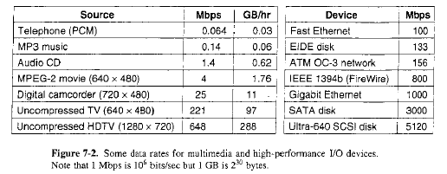

NTSC 🡪 29.97 fps  
PAL – SECAM 🡪 25 fps

Se debe respetar el tiempo entre frames o se notara en la pelicula los saltos. (1 frame por cada 33.3 msec y 40msec respectivamente)

“jitter” es el termino usado para cuando hay variabilidad en la entrega del medio (saltos de diferentes tiempos en el recurso multimedia).

Ejemplo de disponibilidad de servicio:

* Ancho de banda: 4Mbps
* 99% de la demora de transmision: 105 a 110ms
* Rango de perdida de bits: 10xe-10

El operador podria dar diferentes rangos de servicios

7.2 Archivos multimedia

Las películas actualmente pueden emitirse en diferentes idiomas incluyendo subtitulos, para escuchar el idioma original de la película con los subtítulos locales y viceversa. Los mismos pueden ser guardados en archivos diferentes de la película.

DVDs por ejemplo pueden almacenar hasta 32 idiomas en audio y subtitulos.

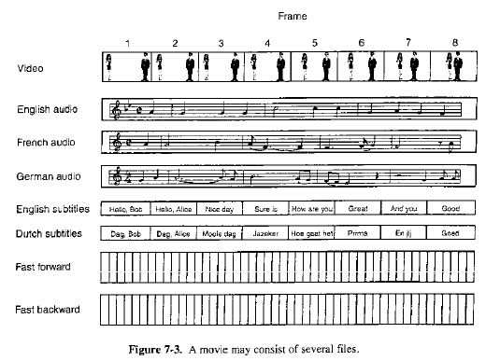

Para la utilización de distintos archivos se debe guardar un tracking en cada uno.